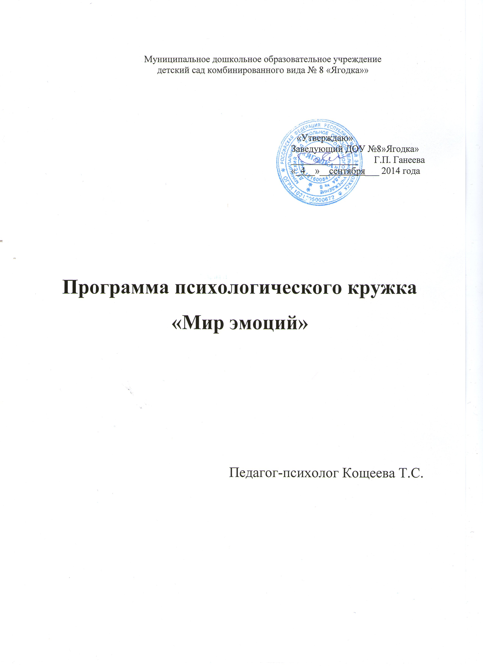
План работы психологического кружка
«Мир эмоций»

Цель: снижение высокого уровня агрессивности у детей старшего дошкольного возраста.

Задачи:

1. Работа с гневом. Обучение агрессивных детей приемлемым способам выражения гнева;

2. Установление взаимоотношений ребенка со сверстниками и взрослыми на основе партнерства и сотрудничества;

3.Раскрытие творческого потенциала ребенка, высвобождение его скрытых, энергетических резервов, а также нахождение им оптимальных способов решения своих проблем при помощи методов арт-терапии.

Отбор детей в группу осуществляется с помощью критериев определения агрессивности проективной методики «Рисунок несуществующего животного»; опросник выявления агрессивности у ребенка (Лавренгпьева ЕП., Тимаренко ТМ 1992г) для педагогов.

Ожидаемые результаты:

1. Снижение проявления признаков агрессивности в поведении детей;

2. Использование педагогами и родителями рекомендаций психолога в работе с детьми, имеющими признаки агрессивного поведения.

Методы работы с детьми по коррекции агрессивности
- Изотерапия:свободное рисование, драматизация свободных рисунков,

каракули, «страна Х» (коллективный рисунок).
- Сказкотерапия: сказки на актуализацию проблемы.
- Песочная терапия: создание песочного мира с использованием

предметов различной тематики (фигурки людей, животных, домов,

растения, природный материал и т.п.) .
- Мышечная релаксация, мимическая гимнастика, дыхательные упражнения.
- Игротерапия: игры, способствующие развитию эмоциональной саморегуляции.
- Музыкотерапия: музыка, позволяющая преодолеть психологическую защиту ребенка - успокоить или, наоборот, активизировать, настроить, заинтересовать.
- Фототерапия: как дополняемое обсуждение слайдов и разными

видами творческой деятельности, включая изобразительное движение,
танец и т.п.

Перспективный план

Сентябрь
Диагностика агрессивности (разработанная американскими психологами М. Алворд и
П. Бейкке)
Цель: исследовать агрессивность детей по отношению к ряду типичных для него жизненных ситуаций общения с другими людьми.
Задачи:
1) Раскрыть внутреннее отношение ребенка к определенным ситуациям.
2) Дать косвенную информацию о характере взаимоотношений ребенка со сверстниками
и взрослыми в семье и детском саду.

Октябрь
Групповая работа:
«Мы вместе»
Цель:
- приобретение навыка игрового взаимодействия;
- раскрытие положительных черт характера;
- расширение ролевого диапазона;
- развитие более позитивной Я- концепции.

Дата | Мероприятие | Литература
14.10 | Занятие 1, стр. 247 | Е.Е.Алексеева «Психологические проблемы детей дошкольного возраста. Как помочь ребенку?»
21.10 | Занятие 2, стр. 248
28.10 | Занятие 3, стр. 249

Ноябрь
Групповая работа:
«Советы Мудреца»
Цель:
- показать детям непродуктивность использования агрессии при общении;
- развивать положительные взаимоотношения между детьми;
- снижение уровня эмоционального напряжения с помощью арт- терапии /изо- терапия/
- укреплять чувство единства.

Дата | Мероприятие | Литература
11.11 | «Я сержусь! Мой гнев» стр.228 | Е.Е.Алексеева «Психологические проблемы детей дошкольного возраста. Как помочь ребенку?»
18.11 | «Я растерялся! я справился!» стр.230
25.11 | «Добрая страница!» стр.232

Декабрь
Групповая работа:
«В гостях у сказки»
/сказкотерапия/
Цель:
- расширение сознания ребенка;
- совершенствование взаимодействия с окружающим миром;
- обучение ребенка приемлемым способам снятия мышечного и эмоционального
напряжения.

Дата | Мероприятие | Литература
2.12 | «Маугли»ч.1, стр.128 | Н.М.Погосова «Погружение в сказку» сказкотерапевтические программы
9.12 | «Маугли»ч.2, стр.132
16.12 | «Лягушка и экскаватор» стр. 164

Январь
Индивидуальная работа:
«Кораблик- трясучка»
/игротерапия/
Цель:
- облегчение психологического страдания ребенка;
- развитие способности эмоциональной саморегуляции;
- восстановление доверия к взрослым и сверстникам, оптимизация отношений в системах «ребенок- взрослые», «ребенок- другие дети».

Дата | Мероприятие | Литература
13.01 | «Зеркальное отражение» стр.25 | С.А. Хромова «Психологические игры для детей»
20.01 | «Интервью» стр.49 | С.А. Хромова «Психологические игры для детей»
27.01 | «Поймай-ка!» стр.56 | С.А. Хромова «Психологические игры для детей»

Февраль
Индивидуальная работа:
«Волшебный песок»
/песочная терапия/
Цель:
- проработка психотравмирующих ситуаций на символическом уровне;
- отреагирование негативного эмоционального опыта в процессе творческого
самовыражения;
- укрепления (или пробуждения) доверия к миру, развития новых, более продуктивных
отношений с миром.

Дата | Мероприятие | Литература
3.02 | «Песочный мир» стр.62 | М.В.Киселева «Арт- терапия в работе с детьми»
10.02 | «Песочный мир» стр.62 | М.В.Киселева «Арт- терапия в работе с детьми»
17.02 | «Песочный мир» стр.62 | М.В.Киселева «Арт- терапия в работе с детьми»
24.02 | «Песочный мир» стр.62 | М.В.Киселева «Арт- терапия в работе с детьми»

Март
Групповая работа:
В мире музыки»
/музыкотерапия/
Цель:
- повышение самооценки на основе самоактуализации;
- развитие эмпатических способностей;
- установление и развитие межличностных отношений.

Дата | Мероприятие | Литература
03.03 | «Музыкальные каракули» стр.84 | М.В.Киселева «Арт- терапия в работе с детьми»
10.03 | «Дирижер»стр.86 | М.В.Киселева «Арт- терапия в работе с детьми»
17.03 | «Свободный танец» стр.86 | М.В.Киселева «Арт- терапия в работе с детьми»
24.03 | «Спонтанное рисование под музыку» стр.87 | М.В.Киселева «Арт- терапия в работе с детьми»
31.03 | «Музыкальное общение» стр. 87 | М.В.Киселева «Арт- терапия в работе с детьми»

Апрель
Групповая работа:
«Развитие личностного общения»
Цель:
- снятие невербальной агрессии, предоставить ребенку возможность «легальным образом» выплеснуть гнев;
- снять излишнее эмоциональное напряжение, направить энергию детей в нужное русло;
- обучить детей эффективным способам общения.

Дата | Мероприятие | Литература
03.04 | Занятие со слайдами стр.94 /фототерапия/ | М.В.Киселева «Арт- терапия в работе с детьми»
10.04 | «Взлохмаченные человечки»  Стр. 85 | С.В.Крюкова, Н.П. Слободянник  Удивляюсь, злюсь, боюсь, хвастаюсь и радуюсь»
17.04 | «Русские горки»стр.87

Май

Диагностика агрессивности (разработанная американскими психологами М.Алворд и П.
Бейкке)
Цель: исследовать агрессивность детей по отношению к ряду типичных для него жизненных ситуаций общения с другими людьми, а также проследить динамику уровня проявления у детей агрессивного поведения.
Задачи:
3) Раскрыть внутреннее отношение ребенка к определенным ситуациям.
4) дать косвенную информацию о характере взаимоотношений ребенка со сверстниками и взрослыми в семье и детском саду.

